Консультация для родителей
«Собака – преданный друг?»

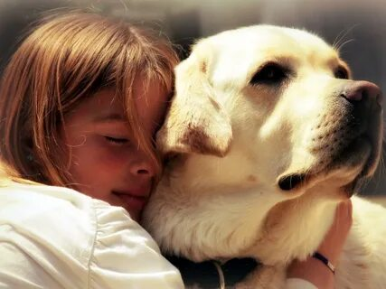

Потетенина Н.В.

Коль друга нет, купи щенка,
в семью к себе прими.
Расти его – гулять води, купай, чеши, корми.
Награду примешь первую не просто,
и не вдруг,
Своей любовью верною тебя согреет друг.
(Лев Дементьев)

Каждый ребенок мечтает о верном друге – собаке! Но не все родители могут исполнить желание своего малыша, так как боятся ответственности, ежедневных хлопот. Человек и животное – дети одной природы – матери. Они помогают друг другу. Животные чувствуют заботу, ласку и хозяину отвечают тем же.
Собака – первое домашнее животное, появившееся с давних времён возле человека.
Каких только собак не бывает на свете! Одни большие, другие маленькие. Одни лохматые, другие без шерсти вообще. Одни бегают так быстро, что и зайца догонят. Другие плавают так хорошо, что тонущего человека могут спасти. Они помогают охранять дом, границу, скотину. Есть собаки – цирковые артисты, есть собаки – пограничники. И все они – самые верные наши друзья, ни одно другое животное не предано человеку так, как собака.
Собаки – это украшение и охранники семьи.
Конечно, за ними нужно ухаживать, заботится, как о лучшем друге. Но сколько приятных моментов подарит вам ваш преданный друг, безграничной любви, радости, добра. Ведь они очень преданные и любят своих хозяев всем сердцем. Без них нам будет скучно, потому что животные - как и дети любят веселиться и играть. К тому же животные никогда не упрекнут тебя в чем-то.
Может, стоит задуматься над тем, что покупая ребенку щенка, вы помогаете ему найти верного друга, который всегда его поймет, будет дарить свою любовь 24 часа в сутки!
НО! Выбирая собаку в семью, нужно знать, когда лучше заводить питомца для малыша, как обезопасить их от взаимного дурного влияния, и чем грозит легкомысленное отношение взрослых к свободному общению собаки и ребенка.
Собаки могут передавать инфекции, к которым не восприимчивы взрослые, но ими легко заражаются маленькие дети. В первую очередь, следует опасаться гельминтоза.
Заболевание вызывают гельминты – черви, паразитирующие внутри

организма животного. Собака может подхватить их на улице во время
прогулки. В организм ребенка же они попадают, когда собака лижет лицо или руки. Яйца паразита могут находиться и на шерсти животного, как, например, личинка цепня эхинококка. Проникая в организм человека, она оседает в печени или легком. Чтобы избежать заражения, необходимо каждый раз после общения ребенка с животными следить, чтобы он тщательно мыл руки.
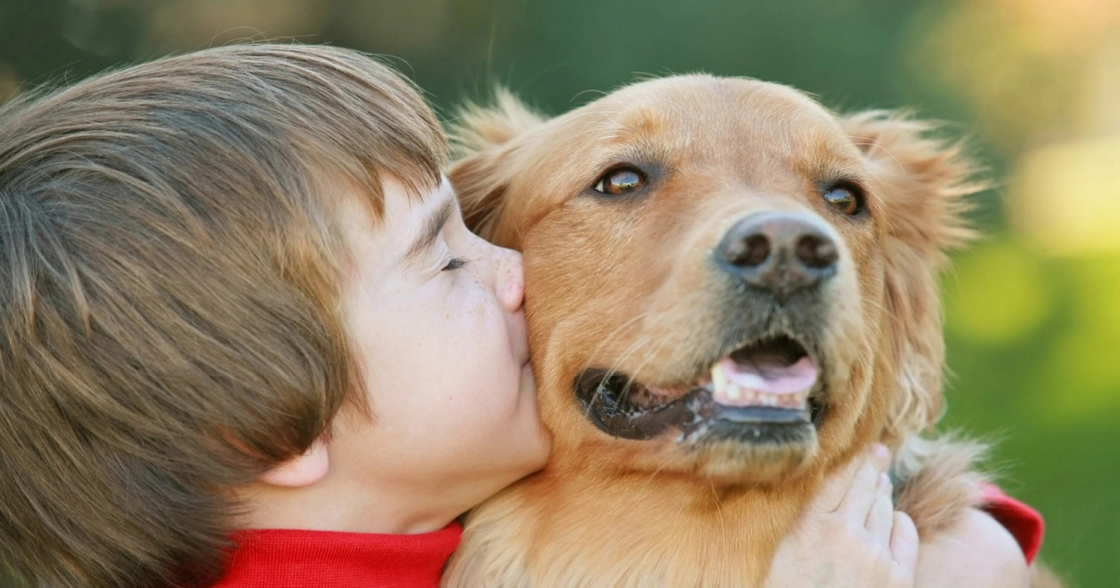
Но не только собака может представлять опасность для ребенка, но и наоборот. Очень часто щенки страдают от маленьких ребятишек. Нужно сразу объяснить ребенку: собака – не игрушка, ее нельзя дергать за хвост и лапы, а также ни в коем случае нельзя кормить, чем попало.
В связи с этим кинологи рекомендуют: собаку для ребенка стоит заводить не раньше, чем ему исполнится 7 лет. В этом возрасте ребенок уже сможет взять часть ухода за животным на себя.
В этот период жизни у детей формируется потребность о ком-нибудь заботиться. Вот почему собака станет для ребенка не только хорошим другом и партнером по играм, но и тем, за кем необходимо ухаживать. Семилетний ребенок вполне справится с несложными обязанностями по уходу за своим четвероногим другом. Понятно, что самостоятельно выгуливать он его еще не сможет, но расчесать и покормить собаку ему будет вполне по силам.
Как бы то ни было, ребенку интереснее расти и развиваться вместе с собакой. Учёные подтверждают: собаки благотворно влияют на психику человека. Существование целого психотерапевтического направления – канистерапии (лечение при помощи собак) – тому подтверждение. Присутствие домашних питомцев улучшает настроение, успокаивает и мотивирует человека на хорошие поступки. Значит, и микроклимат в семье будет гармоничным (меньше раздражений и ссор), что положительно отражается на ребёнке.
Тем не менее, выбирая собаку, родители должны руководствоваться несколькими правилами.

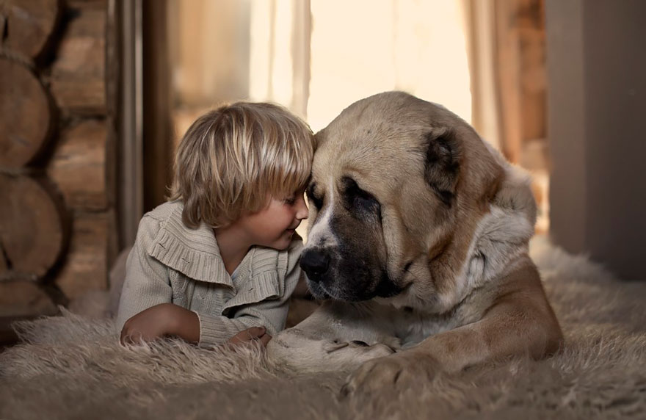
При выборе породы, размер собаки здесь не играет определяющей роли.
Кинологи рекомендуют: лабрадор, золотистый ретривер, пудель, немецкая овчарка, ирландский сеттер, венгерская выжла, вельш-корги, ньюфаундленд, колли, шпиц, мопс, той терьер, чихуахуа, японский хин.
Хорошим другом ребёнку может стать и дворняга. Не советуют: питбуль, стаффордширский бультерьер, ротвейлер, а также другие виды бойцовых и
некоторые виды служебных собак. Стоит отказаться и от некоторых охотничьих пород, например, лайки и таксы. Помимо того, что эти собаки могут проявить чрезмерную агрессию, им также не свойственно привязываться к детям. Но в их защиту нужно сказать – иногда они могут стать добрейшими и верными друзьями семье и ребенку. Главное – грамотно дрессировать такую собаку, в этом вам поможет кинолог.
Внимательно следите за детьми, чтобы они не провоцировали пса: не кричали и не размахивали резко руками перед мордой.

Собаки – наши друзья, без них мы будем грустить, они помогают нам быть более добрым и внимательным ко всему живому. Всегда в минуту трудную они понимают человека, снимают стресс весёлою игрой, поднимают настроение.

